

CHƯƠNG TRÌNH QUẢN LÝ HIỆU THUỐC TÂY TAM THANH- nhóm 06
ĐẶC TẢ YÊU CẦU ỨNG DỤNG – V1.0
tp hỒ CHÍ MINH, THÁNG 8 NĂM 2018
mÔN PHÁT TRIỂN ỨNG DỤNG (Có đồ án)
Bộ môn Kỹ thuật phần mềm – Khoa Công nghệ thông tin – ĐH Công nghiệp TP. HCM

NỘI DUNG

1. GIỚI THIỆU CHUNG 3
1.1 Mục đích 3
1.2 Phạm vi 3
1.3 Các định nghĩa, thuật ngữ, từ viết tắt 3
1.4 Tài liệu tham khảo 4
2. MÔ TẢ TỔNG QUAN ỨNG DỤNG 5
2.1 Mô hình Use case 5
2.2 Danh sách các tác nhân và mô tả 5
2.3 Danh sách Use case và mô tả 5
2.4 Các điều kiện phụ thuộc 6
3. ĐẶC TẢ CÁC YÊU CẦU CHỨC NĂNG (FUNCTIONAL) 7
3.1. UC001_Đăng nhập 7
3.1.1. Mô tả use case UC001 7
3.1.2. Biểu đồ Activity Diagram 8
3.1.3. Biểu đồ Sequence Diagram 8
3.2. UC002_Đăng xuất 9
3.2.1. Mô tả use case UC002 9
3.2.2. Biểu đồ Activity Diagram 10
3.2.3. Biểu đồ Sequence Diagram 10
3.3. UC003_Quản lý thuốc 11
3.3.1. Mô tả use case UC003 11
3.3.2. Biểu đồ Activity Diagram 12
3.3.3. Biểu đồ Sequence Diagram 13
3.4. UC004_Thống Kê 14
3.4.1. Mô tả use case UC004 14
3.3.2. Biểu đồ Activity Diagram 12
3.3.3. Biểu đồ Sequence Diagram 13
3.5. UC005_Khiếu nại và hỗ trợ khách hàng 16
3.5.1. Mô tả use case UC005 16
3.5.2. Biểu đồ Activity Diagram 18
3.5.3. Biểu đồ Sequence Diagram 19
3.6. UC006_Tìm kiếm thuốc 19
3.6.1. Mô tả use case UC006 19
3.6.2. Biểu đồ Activity Diagram 20
3.6.3. Biểu đồ Sequence Diagram 21
3.7. UC007_Tìm kiếm khách hàng 21
3.7.1. Mô tả use case UC007 21
3.7.2. Biểu đồ Activity Diagram 22
3.7.3. Biểu đồ Sequence Diagram 23
3.8. UC008_Tìm kiếm hoá đơn 24
3.8.1. Mô tả use case UC008 24
3.8.2. Biểu đồ Activity Diagram 25
3.8.3. Biểu đồ Sequence Diagram 25
3.9. UC009_Tìm kiếm nhân viên 26
3.9.1. Mô tả use case UC009 26
3.9.2. Biểu đồ Activity Diagram 27
3.9.3. Biểu đồ Sequence Diagram 28
3.10. UC010_Thêm 28
3.10.1. Mô tả use case UC010 28
3.10.2. Biểu đồ Activity Diagram 29
3.10.3. Biểu đồ Sequence Diagram 29
3.11. UC011_Xoá 30
3.11.1. Mô tả use case UC011 30
3.11.2. Biểu đồ Activity Diagram 30
3.11.3. Biểu đồ Sequence Diagram 31
3.12. UC012_Cập Nhật 31
3.12.1. Mô tả use case UC012 31
3.12.2. Biểu đồ Activity Diagram 32
3.12.3. Biểu đồ Sequence Diagram 33
4. BIỂU ĐỒ LỚP: 34
4.1 Biểu đồ lớp (Entity): 34
4.2 Biểu đồ lớp tổng quát: 34

GIỚI THIỆU CHUNG

Mục đích
Mục đích của tài liệu này nhằm mô tả một cách đầy đủ và toàn diện nhất các yêu cầu của ứng dụng. Làm rõ các tác nhân tác động vào hệ thống, các ràng buộc dữ liệu để từ đó hỗ trợ cho việc viết code dễ dàng hơn.
Mục tiêu chính của tài liệu:
- Xác định và thống nhất các yêu cầu của hệ thống
- Làm cơ sở cho việc thiết kế, phát triển, kiểm thử và triển khai hệ thống
- Đảm bảo hệ thống đáp ứng đúng nhu cầu của hiệu thuốc

Phạm vi
Hệ thống quản lý hiệu thuốc tây Tam Thanh được xây dựng để hỗ trợ công tác quản lý và kinh doanh của nhà thuốc.
- Phạm vi chức năng
  - Quản lý thông tin thuốc
  - Quản lý nhân viên
  - Quản lý kho
  - Bán hàng
  - Giải quyết khiếu nại và hỗ trợ khách hàng
  - Lập báo cáo thống kê
- Đối tượng phục vụ
  - Nhân viên bán hàng
  - Nhân viên quản lý
- Nhóm các hệ thống con
  - Quản lý thông tin thuốc
  - Quản lý nhân viên
  - Bán hàng
  - Giải quyết khiếu nại và hỗ trợ khách hàng
  - Lập báo cáo thống kê
- Đối tượng sử dụng tài liệu
  - Nhóm phát triển hệ thống
  - Quản lý dự án
  - Nhân viên/ chủ hiệu thuốc

Các định nghĩa, thuật ngữ, từ viết tắt
STT | Thuật ngữ, từ viêt tắt | Giải thích | Ghi chú
1 | SRS(Software Requirement Specification) | Tài liệu đặc tả yêu cầu phần mềm
2 | Use case | Chức năng cụ thể trong hệ thống
3 | Activity Diagram | Sơ đồ mô tả luồng xử lý công việc của một use case
4 | Sequence Diagram | Mô tả trình tự tương tác giữa các đối tượng trong hệ thống theo dòng thời gian | Đối tượng cụ thể là nhân viên hoặc quản lý

Tài liệu tham khảo
STT | Tên tài liệu | Ghi chú
1 | Object Management Group, 2017. Unified Modeling Language (UML) Specification, Version 2.5.1. OMG.
2 | G. Booch, J. Rumbaugh, and I. Jacobson, 2005. The Unified Modeling Language User Guide, Addison-Wesley.
3 | Trần Thịnh Phong, 2008. Sử dụng hiệu quả ngôn ngữ đặc tả UML trong phát triển phần mềm. Luận văn Thạc sĩ, Trường Đại học Công nghệ – Đại học Quốc gia Hà Nội.

MÔ TẢ TỔNG QUAN ỨNG DỤNG

Mô hình Use case
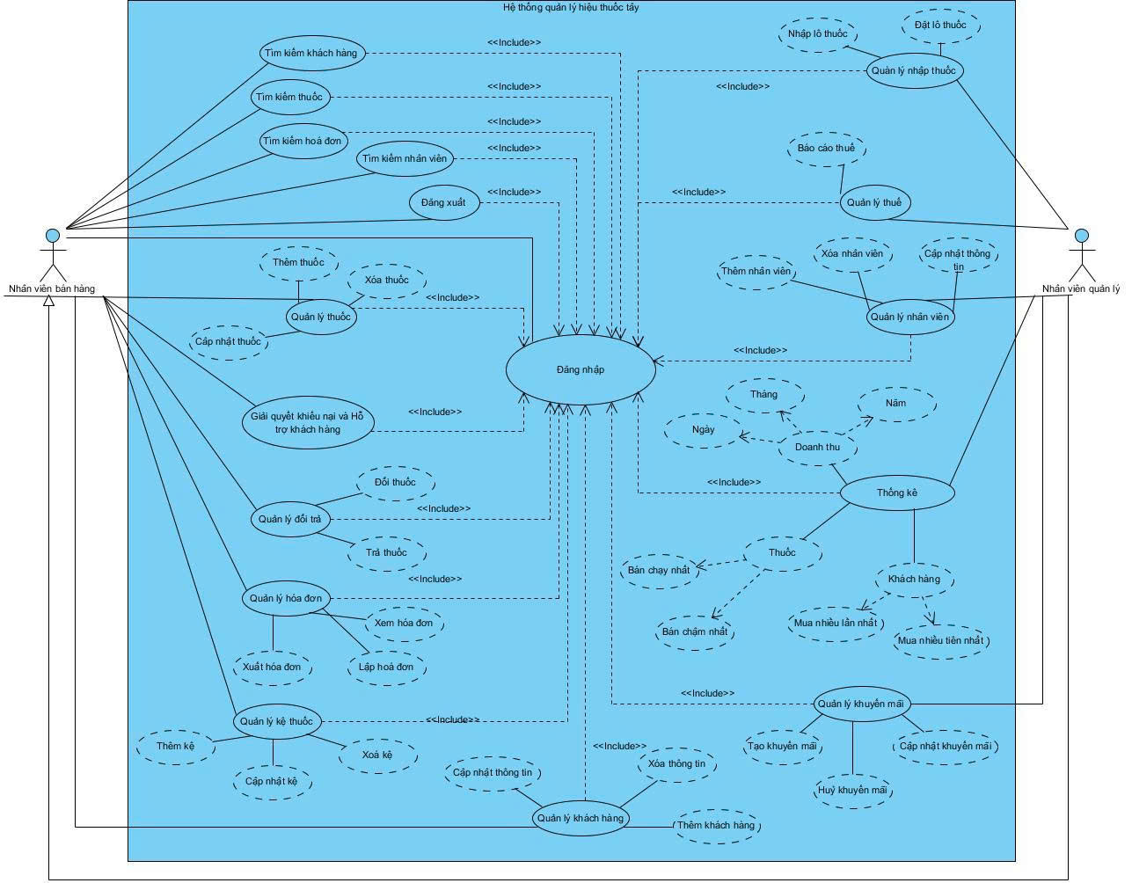

Danh sách các tác nhân và mô tả
Tác nhân | Mô tả tác nhân | Ghi chú
Nhân viên bán hàng | Là người sử dụng hệ thống để thực hiện các nghiệp vụ bán hàng và hỗ trợ khách hàng
Nhân viên quản lý | Là người quản lý hệ thống và nhân viên bán hàng, có quyền theo dõi và điều hành toàn bộ hoạt động của hệ thống

Danh sách Use case và mô tả
ID | Tên Use case | Mô tả ngắn gọn Use case | Chức năng | Ghi chú
UC001 | Đăng xuất | Nhân viên đăng xuất khỏi hệ thống | Đăng xuất tài khoản nhân viên
UC002 | Đăng nhập | Nhân viên đăng nhập vào hệ thống | Ghi nhận phiên đăng nhập của nhân viên
UC003 | Quản lý thuốc | Nhân viên thêm, sửa, xóa và tra cứu thông tin thuốc | Cập nhập dữ liệu theo thao tác của nhân viên
UC004 | Thống kê | Thống kê theo: Khách hàng, thuốc, hóa đơn | Thống kê
UC005 | Giải quyết khiếu nại và hỗ trợ khách hàng | Nhân viên tiếp nhận khiếu nại hoặc yêu cầu hỗ trợ từ khách hàng | Hiển thị các khiếu nại hoặc yêu cầu hỗ trợ từ khách hàng
UC006 | Tìm kiếm thuốc | Tìm kiếm thống tin thuốc nhanh chóng | Tim kiếm theo thuốc
UC007 | Tìm kiếm khách hàng | Tìm kiếm thông tin khách hàng nhanh chóng | Tìm kiếm theo khách hàng
UC008 | Tìm kiếm hoá đơn | Tìm kiếm thông tin hoá đơn nhanh chóng | Tìm kiếm hoá đơn.
UC009 | Tìm kiếm nhân viên | Tìm kiếm thông tin nhân viên nhanh chóng | Tìm kiếm nhân viên
UC010 | Thêm | Nhân viên thêm thông tin mới | Thêm đối tượng
UC011 | Xoá | Nhân viên xoá thông tin | Xoá đối tượng
UC012 | Cập nhật | Nhân viên cập nhật thông tin | Cập nhật thông tin mới của đối tượng đã có

Các điều kiện phụ thuộc
Để phát triển và vận hành hệ thống quản lý nhà thuốc, cần đáp ứng một số điều kiện kỹ thuật nhất định. Về phần cứng, máy chủ nên có cấu hình tối thiểu CPU Intel Core i5, RAM 8GB, ổ cứng SSD 256GB và kết nối mạng ổn định; các máy trạm cho nhân viên cần CPU từ Core i3, RAM 4GB, ổ cứng 128GB, kèm theo thiết bị ngoại vi như máy in hóa đơn, máy quét mã vạch và bộ lưu trữ dự phòng. Hệ thống mạng yêu cầu có đường truyền Internet băng thông rộng, mạng LAN nội bộ và router hỗ trợ bảo mật. Về phần mềm, ứng dụng có thể được phát triển bằng Java, kết hợp với framework như Spring Boot; công cụ phát triển gồm IntelliJ, Visual Studio hay Eclipse, đồng thời sử dụng Git để quản lý mã nguồn. Cơ sở dữ liệu chính có thể dùng MySQL kèm cơ chế sao lưu định kỳ để tránh mất mát dữ liệu. Ngoài ra, hệ thống cần đảm bảo bảo mật thông tin thông qua xác thực, phân quyền, mã hóa dữ liệu và kết nối SSL/TLS. Ứng dụng phải chạy tốt trên Windows 10 trở lên (máy trạm) và Linux/Windows Server (máy chủ), có khả năng mở rộng khi cần và hỗ trợ tích hợp với các dịch vụ thanh toán hoặc hóa đơn điện tử.

ĐẶC TẢ CÁC YÊU CẦU CHỨC NĂNG (FUNCTIONAL)

UC001_Đăng nhập

Mô tả use case UC001
Tên use case: Đăng nhập
Mô tả sơ lược: Nhân viên đăng nhập vào hệ thông
Actor chính: Nhân viên bán hàng, Nhân viên quản lý
Actor phụ: Không
Tiền điều kiện: Nhân viên truy cập trang đăng nhập của hệ thống
Hậu điều kiện: Nhân viên đăng nhập thành công, hệ thống hiển thị trang chủ
Luồng sự kiện chính:
Actor | System
1. Nhập tài khoản, mật khẩu
 | 2. Ánh xạ dữ liệu và tìm kiếm xem có tài khoản phù hợp không
 | 3. Hiển thị trang chủ nếu tìm thấy tài khoản
Luồng sự kiện thay thế:
 | 3.1 Nếu không tìm thấy tài khoản, yêu cầu nhập lại
Luồng sự kiện ngoại lệ
1.1 Nhập sai kí tự, định dạng
 | 1.2 Hệ thống báo lỗi và yêu cầu nhập lại
 | 2.2 Hệ thống không kết nối được tới cơ sở dữ liệu, yêu cầu nhân viên thử lại sau

Biểu đồ Activity Diagram
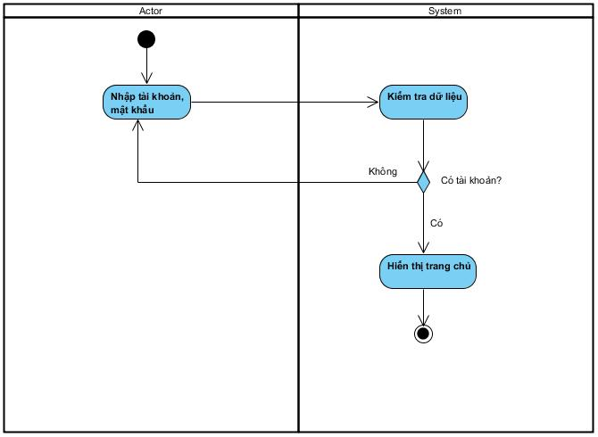

Biểu đồ Sequence Diagram
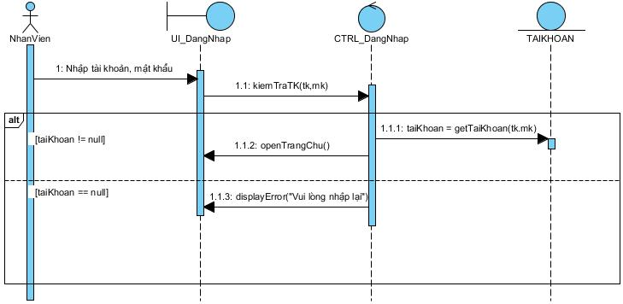

UC002_Đăng xuất

Mô tả use case UC002
Tên use case: Đăng xuất
Mô tả sơ lược: Nhân viên đăng xuất ra khỏi hệ thông
Actor chính: Nhân viên bán hàng, Nhân viên quản lý
Actor phụ: Không
Tiền điều kiện: Nhân viên đã đăng nhập vào hệ thống và vào trang thông tin cá nhân
Hậu điều kiện: Nhân viên đăng xuất thành công
Luồng sự kiện chính:
Actor | System
1. Chọn mở trang thông tin cá nhân
 | 2. Hiển thị thông tin nhân viên
3. Chọn đăng xuất
 | 4. Hiển thị thông báo xác nhận đăng xuất.
5. Chọn đồng ý
 | 6. Hiển thị thông báo đăng xuất thành công.
Luồng sự kiện thay thế:
5.1 Chọn huỷ
 | 6.1 Quay lại trang chủ.
Luồng sự kiện ngoại lệ
1.1 Nhập sai kí tự, định dạng
 | 1.2 Hệ thống báo lỗi và yêu cầu nhập lại
 | 2.2 Hệ thống không kết nối được tới cơ sở dữ liệu, yêu cầu nhân viên thử lại sau

Biểu đồ Activity Diagram
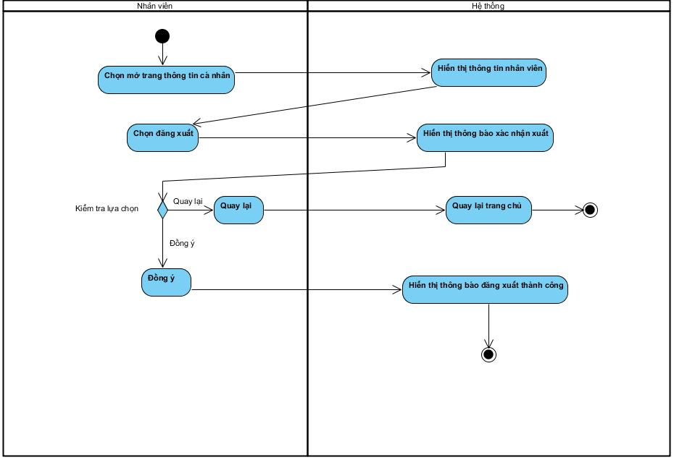

Biểu đồ Sequence Diagram
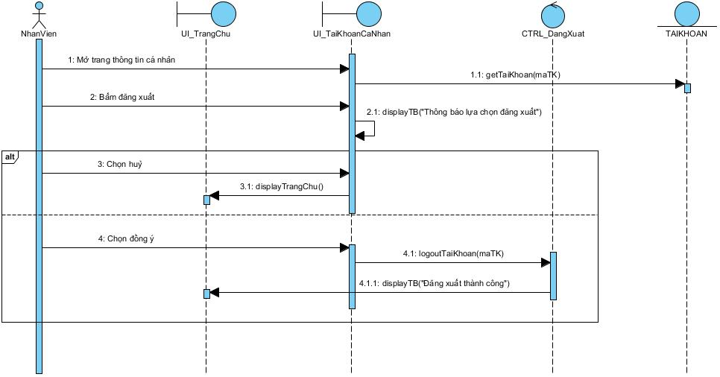

UC003_Quản lý thuốc

Mô tả use case UC003
Tên use case: Quản lý thuốc
Mô tả sở lược: nhân viên bán hàng hoặc nhân viên quản lý theo dõi và quản lý thông tin thuốc trong cửa hàng, có thể thêm thuốc mới nhập vào hệ thống, chỉnh sửa thông tin của thuốc đang và xoá thông tin thuốc không còn kinh doanh.
Actor chính: Nhân viên bán hàng, Nhân viên quản lý
Actor phụ: Không
Tiền điều kiện: Nhân viên đăng nhập vào tài khoản thành công.
Hậu điều kiện: Hệ thống cập nhật số lượng, loại thuốc trong cửa hàng và có thể thêm mới, xóa hoặc chỉnh sửa thuốc cũ.
Luồng sự kiện chính:
Actor | System
1. Nhân viên chọn chức năng quản lý thuốc
 | 2. Hệ thống hiển thị danh sách thuốc trong cửa hàng và các chức năng Thêm, Xóa, Sửa
3. Nhân viên chọn một trong các chức năng
 | 4. Thực hiện UC tương ứng
 | 5. Kết thúc
Luồng sự kiện thay thế:
3.1 Thêm thuốc
 | 4.1 Thực hiện UC thêm
3.2 Cập nhật thuốc
 | 4.2 Thực hiện UC cập nhật
3.3 Xoá thuốc
 | 4.3 Thực hiện UC xoá

Luồng sự kiện ngoại lệ:
3.2.1 Nhân viên chọn chức năng “Cập nhật thuốc” nhưng không chọn thuốc
 | 3.2.2 Hệ thống báo lỗi và yêu cầu chọn thuốc
3.3.1 Nhân viên chọn chức năng “Xóa thuốc” nhưng không chọn thuốc
 | 3.3.2 Hệ thống báo lỗi và yêu cầu chọn thuốc

Biểu đồ Activity Diagram
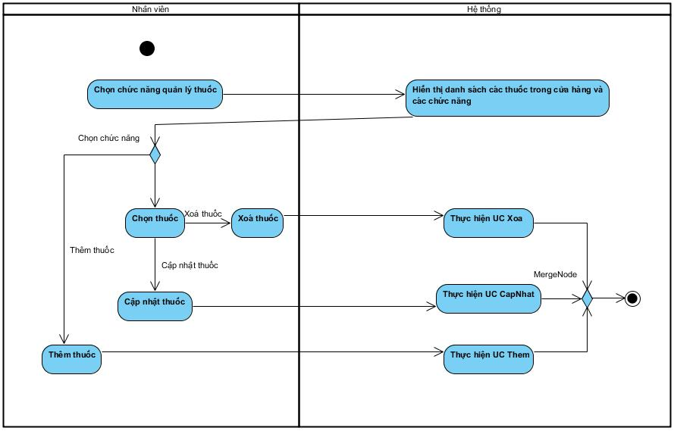

Biểu đồ Sequence Diagram

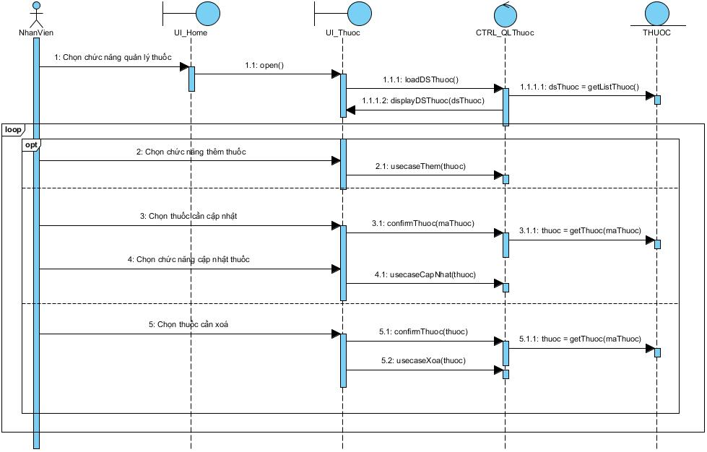

UC004_Thống Kê

Mô tả use case UC004
Mã Use Case: UC004
Tên Use Case: Thống Kê
Mô tả sở lược: Giúp quản lý theo dõi và đánh giá tình hình kinh doanh thông qua báo cáo thống kê khách hàng, doanh thu và thuốc.
Actor chính: Nhân viên quản lý
Actor phụ: Không
Tiền điều kiện: Nhân viên đăng nhập vào tài khoản thành công và phải có quyền Quản lý
Hậu điều kiện: Kết quả thống kê hiển thị và có thể được lưu trữ/xuất báo cáo.
Luồng sự kiện chính:
Actor | System
1. Chọn chức năng Thống kê từ menu chính.
2. Hệ thống hiển thị các lựa chọn:
- Thống kê khách hàng
- Thống kê doanh thu
- Thống kê hóa đơn

3. Chọn loại thống kê muốn thực hiện.
 | 4. Xử lý dữ liệu, truy vấn xuống cơ sở dữ liệu.
 | 5. Hiển thị kết quả dưới dạng bảng, biểu đồ, báo cáo PDF/Excel.
6. Chọn điều kiện lọc:
- Khách hàng: mua nhiều lần nhất/chi tiêu nhiều nhất.
- Thuốc: bán chạy nhất/bán chậm nhất.
- Doanh thu: Ngày/Tháng/Năm.
 | 7.Lọc và tổng hợp dữ liệu theo điều kiện.
 | 8.Hiển thị bảng thống kê đã lọc.
Luồng sự kiện thay thế:
 | 4.2.Kiểm tra dữ liệu
 | 4.2.1.Không có dữ liệu -> Thông báo không có dữ liệu phù hợp
 | 4.2.2.Có dữ liệu -> Tới bước 5.
 | 7.2.Kiểm tra dữ liệu
 | 7.2.1.Không có dữ liệu phù hợp ->Thông báo không có dữ liệu phù hợp.
 | 7.2.2.Có dữ liệu phù hợp -> Thông báo thống kê thành công và sang bước 8.
Luồng sự kiện ngoại lệ:
 | 2.1.Mất kết nối với cơ sở dữ liệu: Thông báo “Không thể kết nối tới cơ sở dữ liệu,vui lòng thử lại sau”.
6.1.Không chọn điều kiện lọc
 | 7.1.Mặc định thống kê toàn bộ dữ liệu.

    - Biểu đồ Activity Diagram
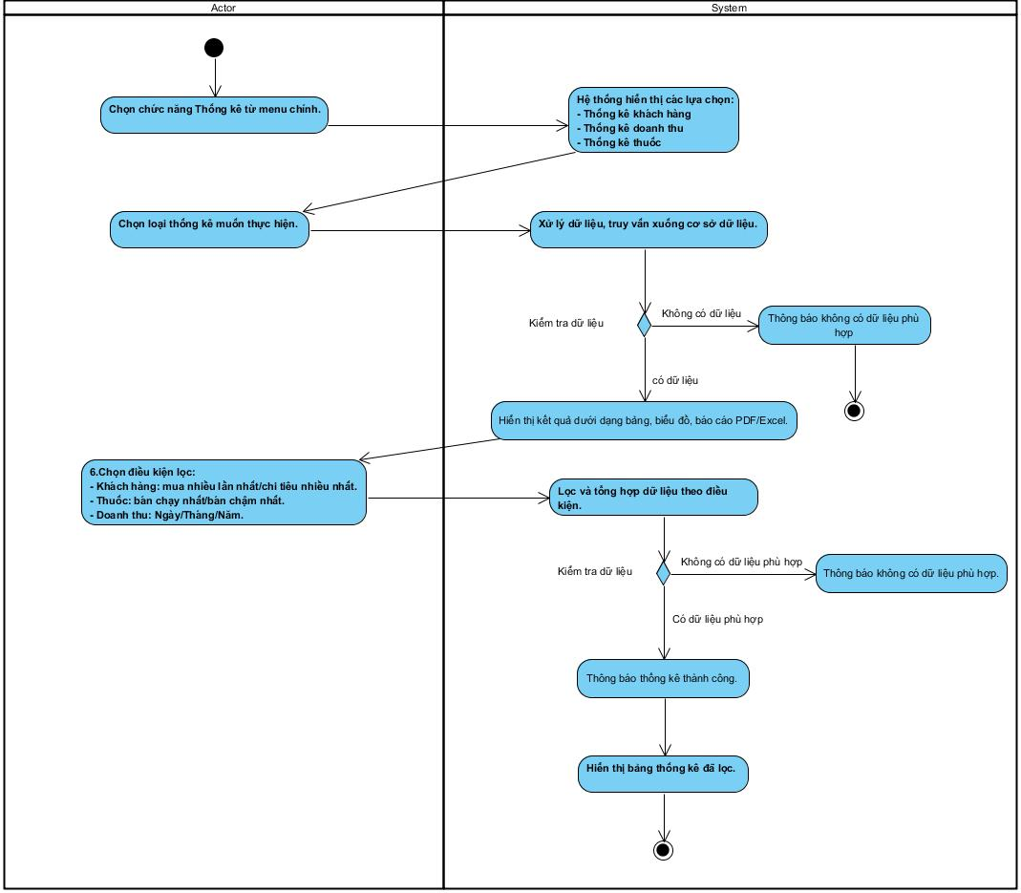

    - Biểu đồ Sequence Diagram
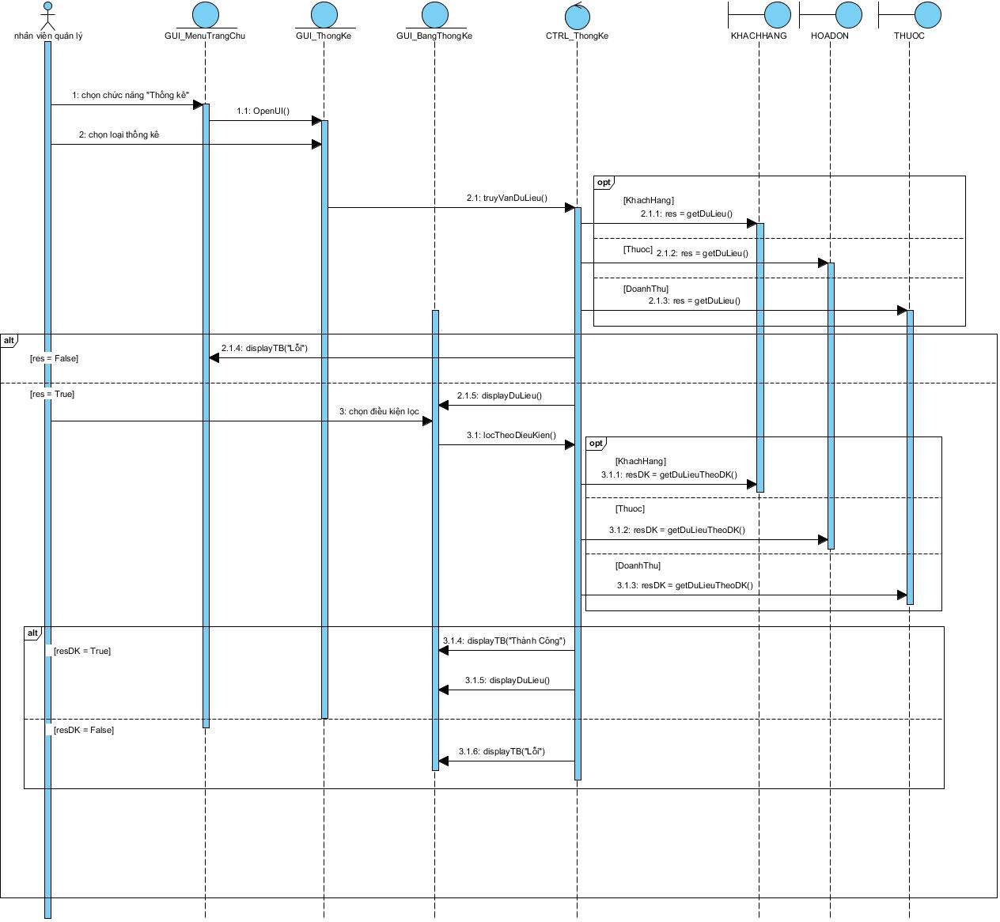

3.5. UC005_Giải quyết khiếu nại và Hỗ trợ khách hàng
3.5.1. Đặc tả Use Case UC005
Mã Use Case: UC005
Tên Use Case: Giải quyết khiếu nại và hỗ trợ khách hàng.
Mô tả sơ lược: Nhân viên/Quản lý tiếp nhận khiếu nại hoặc yêu cầu hỗ trợ từ khách hàng và phản hồi lại
Actor chính: Nhân viên/Quản lý
Actor phụ: Không
Tiền điều kiện: Nhân viên đã đăng nhập để tiếp nhận yêu cầu/khiếu nại từ khách hàng
Hậu diều kiện: Khách hàng nhận được phản hồi và ghi nhận lại khiếu nại/yêu cầu vào hệ thống
Luồng sự kiện chính:
Actor | System
1.Nhân viên chọn chức năng “Quản lý khiếu nại/Hỗ trợ KH”
 | 2.Hiển thị form ghi nhận khiếu nại
3.Nhập thông tin khách hàng vào form
4.Chọn “Lưu”
 | 5.Kiểm tra thông tin nhập vào
 | 6.Tạo phiếu khiếu nại và gán trạng thái là “Mới”
7.Truy cập vào phần danh sách khiếu nại/yêu cầu hỗ trợ
 | 8.Hiển thị danh sách các khiếu nại/yêu cầu hỗ trợ
9.Chọn khiếu nại/yêu cầu hỗ trợ cần xử lý
 | 10.Hiển thị chi tiết khiếu nại/yêu cầu hỗ trợ
11.Chọn “Xử lý”
 | 12.Cập nhật trạng thái “Đang xử lý”
13.Nhân viên xử lý khiếu nại/yêu cầu hỗ trợ
14.Chọn “Xử lý xong” khi hoàn tất quá trình xử lý
 | 15.Hệ thống cập nhật trạng thái “Đã xử lý”
Luồng sự kiện thay thế:
 | 3.2 Hiện thông báo lỗi và yêu cầu nhập lại hoặc bổ sung vào chỗ trống
4.1 Chọn “Huỷ”
 | 4.2 Quay lại trang chủ
9.1 Chọn “Quay lại”
 | 9.2 Quay lại trang chủ
Luồng sự kiện ngoại lệ:
 | 2.1 Mất kết nối hoặc đường truyền không ổn định: Hiển thị thông báo
 | 5.1 Lỗi hệ thống khi lưu: Thông báo lỗi

    - Biểu đồ Activity Diagram
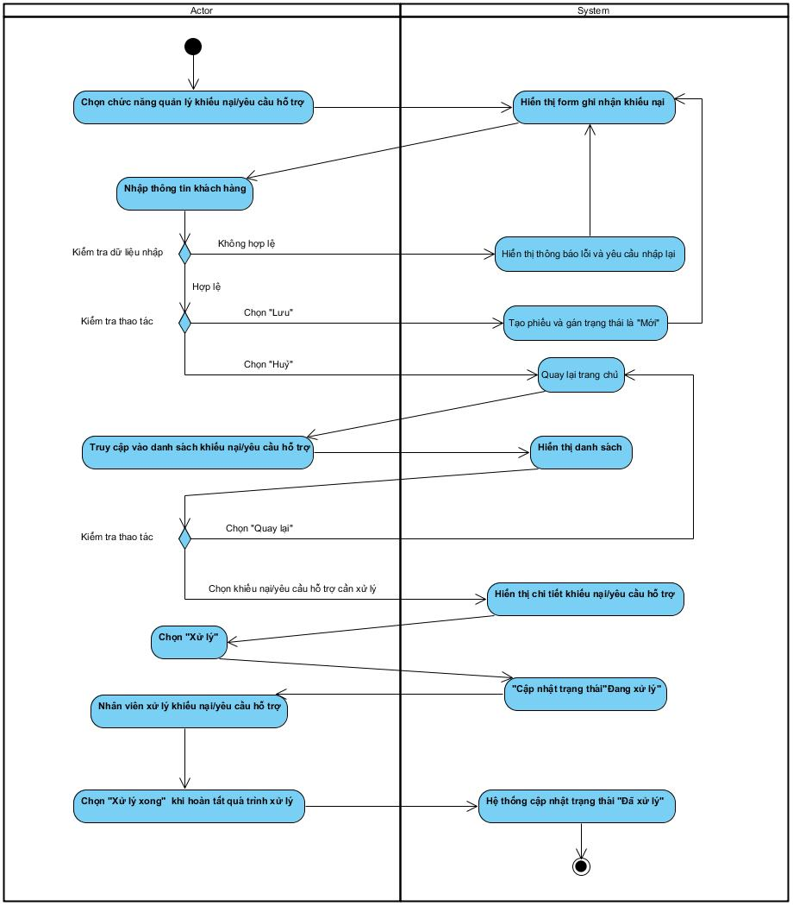

    - Biểu đồ Sequence Diagram

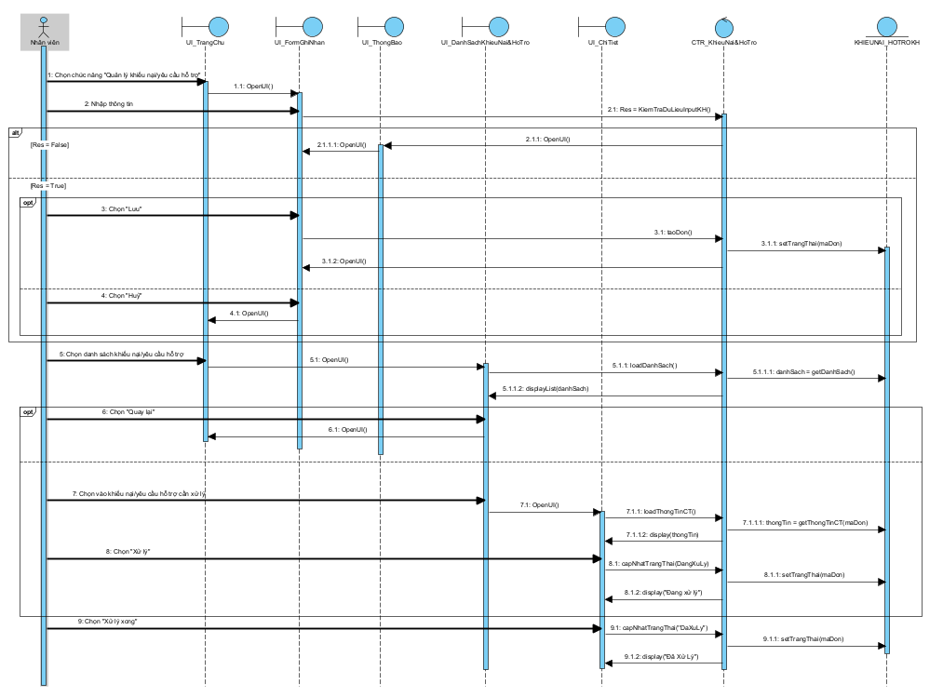

3.6 UC006_Tìm Kiếm Thuốc
3.6.1. Đặc tả Use Case UC006
Mã Use Case: UC006
Tên Use Case: Tìm Kiếm Thuốc
Mô tả sơ lược: Cho phép nhân viên nhanh chóng tìm kiếm thông tin thuốc trong hệ thống để tư vấn khách hàng, kiểm tra tồn kho hoặc bán hàng.
Actor chính: Nhân Viên/Quản Lý
Actor phụ: Không
Tiền điều kiện: Nhân viên/quản lý đã đăng nhập và cơ sở dữ liệu có dữ liệu về thuốc.
Hậu điều kiện: Hệ thống lọc thành công và hiển thị thông tin thuốc
Luồng sự kiện chính:
Actor | System
1.Chọn vào ô tìm kiếm trên giao diện chính.
2.Nhập tên thuốc/loại thuốc/mã thuốc.
3.Nhấn tìm kiếm.
 | 4.Truy vấn xuống cơ sở dữ liệu.
 | 5.Hiển thị thuốc phù hợp với điều kiện tìm kiếm.
Luồng sự kiện thay thế:
 | 3.1.2. Không trống -> đến bước 4.
 | 4.1.Kiểm tra dữ liệu
 | 4.1.1.Không tìm thấy -> hiển thị thông báo “Không tìm thấy thuốc phù hợp, vui lòng thử lại”.
 | 4.1.2.Tìm thấy -> đến bước 5
Luồng sự kiện ngoại lệ:
 | 4.3. Mất kết nối hoặc đường truyền không ổn định: Hiển thị thông báo

    - Biểu đồ Activity Diagram
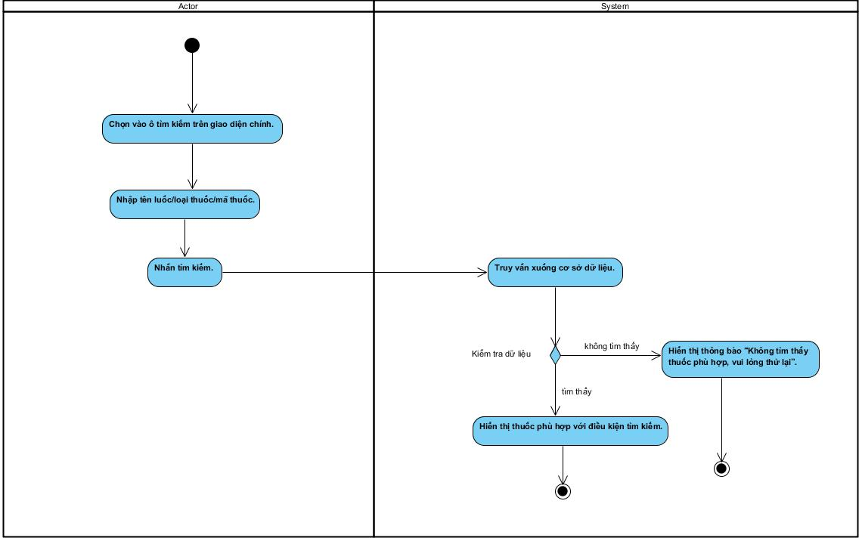

    - Biểu đồ Sequence Diagram
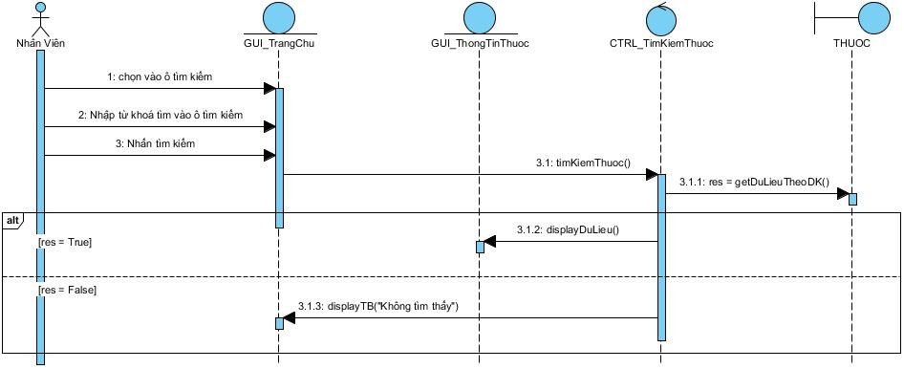

  - UC007_Tìm Kiếm Khách Hàng
3.7.1. Đặc tả Use Case UC007
Tên use case: Tìm kiếm khách hàng
Mô tả sơ lược: Nhân viên bán hàng tra cứu thông tin khách hàng
Actor chính: Nhân viên bán hàng
Actor phụ: Không
Tiền điều kiện: Đăng nhập thành công và đang ở trang quản lý khách hàng
Hậu điều kiện: Hệ thống hiển thị thông tin khách hàng hoặc trả về không tìm thấy
Luồng sự kiện chính
Actor | System
1. Nhập tên khách hàng hoặc số điện thoại
 | 2. Quét dữ liệu tìm xem có dữ liệu nào khớp với thông tin trên thanh tìm kiếm
 | 3. Hiển thị kết quả nếu tìm thấy dữ liệu
Luồng sự kiện thay thế
1.1 Chọn bộ lọc thay vì gõ keyword
 | 2.1 Áp dụng bộ lọc vào quá trình tìm kiếm
 | 3.1 Hiển thị “Không tìm thấy kết quả” nếu không có dữ liệu nào
Luồng sự kiện ngoại lệ
1.1 Nhập kí tự rỗng hoặc ký tự không hợp lệ
 | 1.2 Yêu cầu nhập lại
 | 2.1 Mất kết nối tới cơ sở dữ liệu, yêu cầu thử lại sau

    - Activity Diagram
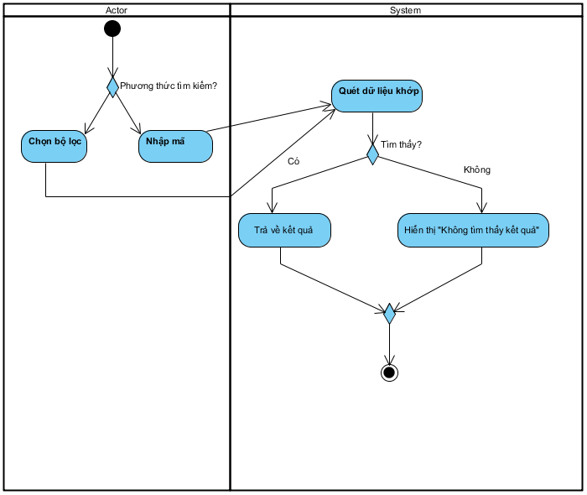

3.7.3. Sequence Diagram
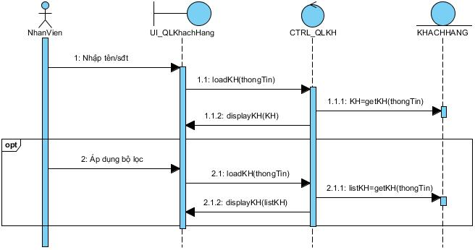
3.8.UC008_Tìm Kiếm Hoá Đơn
3.8.1. Đặc tả Use Case UC008
Tên use case: Tìm kiếm hóa đơn
Mô tả sơ lược: Nhân viên bán hàng tra cứu thông tin hóa đơn
Actor chính: Nhân viên bán hàng
Actor phụ: Không
Tiền điều kiện: Đăng nhập thành công và đang ở trang quản lý hóa đơn
Hậu điều kiện: Hệ thống hiển thị thông tin hóa đơn hoặc trả về không tìm thấy
Luồng sự kiện chính
Actor | System
1. Nhập mã hóa đơn
 | 2. Quét dữ liệu tìm xem có dữ liệu nào khớp với thông tin trên thanh tìm kiếm
 | 3. Hiển thị kết quả nếu tìm thấy dữ liệu
Luồng sự kiện thay thế
1.1 Chọn bộ lọc thay vì gõ keyword
 | 2.1 Áp dụng bộ lọc vào quá trình tìm kiếm
 | 3.1 Hiển thị “Không tìm thấy kết quả” nếu không có dữ liệu nào
Luồng sự kiện ngoại lệ
1.1 Nhập kí tự rỗng hoặc ký tự không hợp lệ
 | 1.2 Yêu cầu nhập lại
 | 2.1 Mất kết nối tới cơ sở dữ liệu, yêu cầu thử lại sau.

3.8.2. Activity Diagram
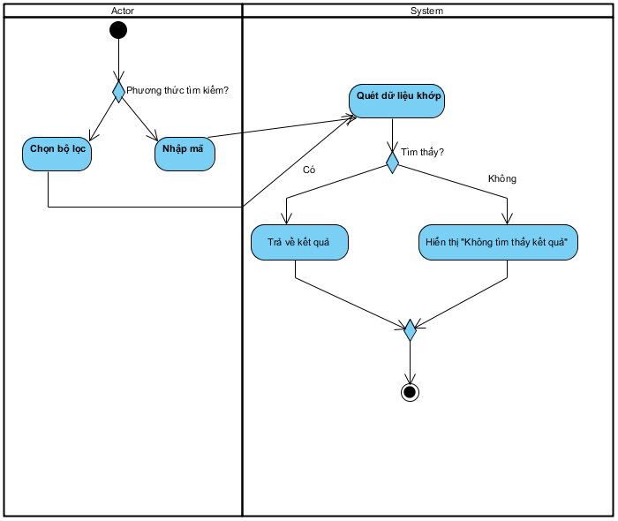
3.8.3. Sequence Diagram
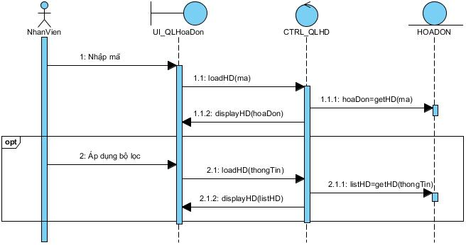
3.9.UC009_Tìm kiếm nhân viên
3.9.1. Đặc tả Use Case UC009
Tên use case: Tìm kiếm nhân viên
Mô tả sơ lược: Nhân viên quản lý tra cứu thông tin nhân viên bán hàng
Actor chính: Nhân viên quản lý
Actor phụ: Không
Tiền điều kiện: Đăng nhập thành công và đang ở trang quản lý nhân viên
Hậu điều kiện: Hệ thống hiển thị thông tin hóa đơn hoặc trả về không tìm thấy
Luồng sự kiện chính
Actor | System
1. Nhập mã nhân viên hoặc tên nhân viên
 | 2. Quét dữ liệu tìm xem có dữ liệu nào khớp với thông tin trên thanh tìm kiếm
 | 3. Hiển thị kết quả nếu tìm thấy dữ liệu
Luồng sự kiện thay thế
1.1 Chọn bộ lọc thay vì gõ keyword
 | 2.1 Áp dụng bộ lọc vào quá trình tìm kiếm
 | 3.1 Hiển thị “Không tìm thấy kết quả” nếu không có dữ liệu nào
Luồng sự kiện ngoại lệ
1.1 Nhập kí tự rỗng hoặc ký tự không hợp lệ
 | 1.2 Yêu cầu nhập lại
 | 2.1 Mất kết nối tới cơ sở dữ liệu, yêu cầu thử lại sau

3.9.2. Activity Diagram

3.9.3. Sequence Diagram
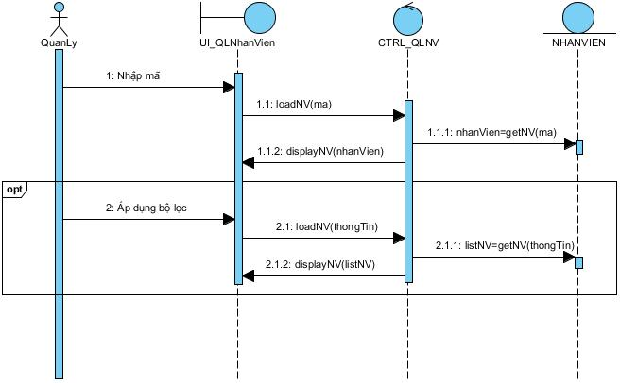

3.10. UC010_Them
3.10.1. Đặc tả Use Case UC010
Tên use case: Thêm
Mô tả sở lược: Nhân viên có thể thêm, nhập thông tin mới vào cơ sở dữ liệu
Actor chính: Nhân viên bán hàng, Nhân viên quản lý
Actor phụ: Không
Tiền điều kiện: Nhân viên đăng nhập vào tài khoản thành công.
Hậu điều kiện: Thông tin mới được thêm vào cơ sở dữ liệu. Hiển thị thông báo thêm thành công.
Luồng sự kiện chính:
Actor | System
1. Chọn chức năng thêm
 | 2. Hiển thị form nhập thông tin
3. Nhập thông tin mới.
 | 3. Kiểm tra dữ liệu nhập.
 | 4. Lưu thông tin mới vào CSDL.
 | 5. Hiển thị thông báo thêm thành công.
Luồng sự kiện thay thế:
 | 4.1 Nếu nhập sai thông tin
 | 4.2 Thông báo lỗi và yêu cầu nhập lại

3.10.2. Activity Diagram
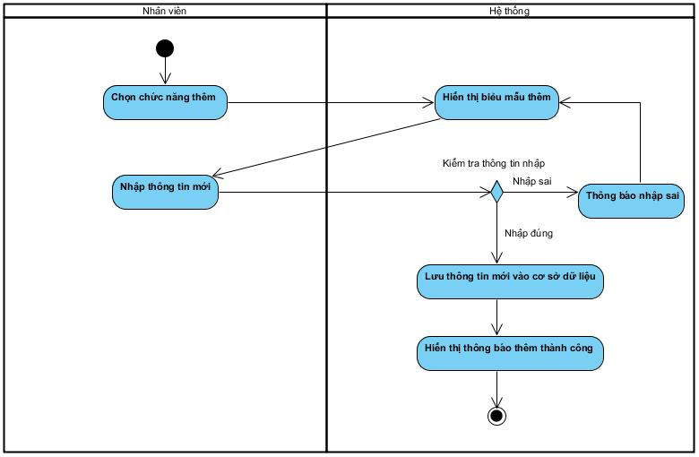

3.10.3. Sequence Diagram
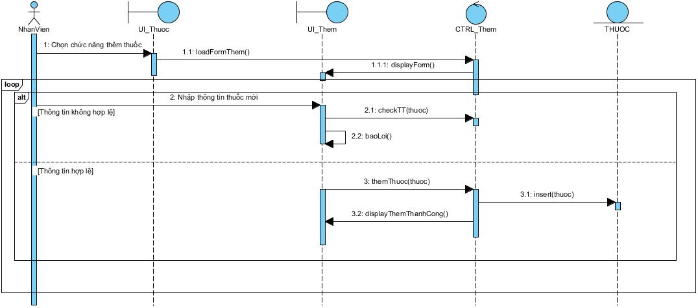

3.11. UC011_Xoa
3.11.1. Đặc tả Use Case UC011
Tên use case: Xoá
Mô tả sở lược: Nhân viên có thể xoá thông tin không cần thiết trong cơ sở dữ liệu
Actor chính: Nhân viên bán hàng, Nhân viên quản lý
Actor phụ: Không
Tiền điều kiện: Nhân viên đăng nhập vào tài khoản thành công.
Hậu điều kiện: Thông tin được xoá khỏi cơ sở dữ liệu. Hiển thị thông báo xoá thành công.
Luồng sự kiện chính:
Actor | System
1. Chọn chức năng xoá
 | 2. Hiển thị thông báo xác nhận
3. Chọn đồng ý
 | 3. Xoá thông tin trong CSDL
 | 4. Thông báo xoá thành công
Luồng sự kiện thay thế:
3.1. Chọn huỷ
 | 3.2. Thông báo huỷ thao tác

3.11.2. Activity Diagram
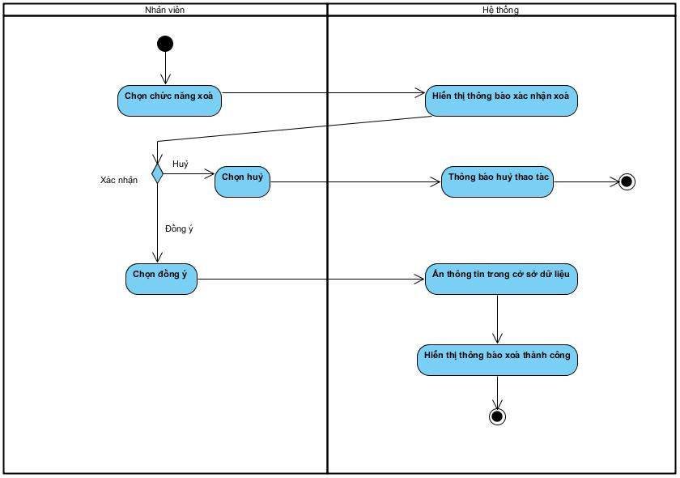
3.11.3. Sequence Diagram
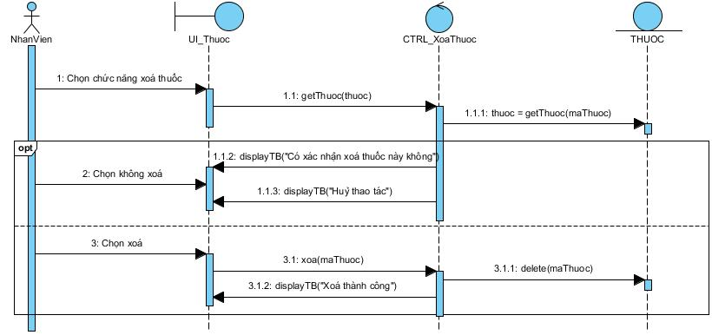

3.12.UC012_CapNhat
3.12.1. Đặc tả Use Case UC012
Tên use case: Cập nhật
Mô tả sở lược: Nhân viên có thể chỉnh sửa thông tin trong cơ sở dữ liệu
Actor chính: Nhân viên bán hàng, Nhân viên quản lý
Actor phụ: Không
Tiền điều kiện: Nhân viên đăng nhập vào tài khoản thành công.
Hậu điều kiện: Thông tin được cập nhật trong cơ sở dữ liệu. Hiển thị thông báo cập nhật thành công.
Luồng sự kiện chính:
Actor | System
1. Chọn chức năng cập nhật
 | 2. Hiển thị form nhập cập nhật.
3. Nhập thông tin thay đổi.
 | 3. Kiểm tra dữ liệu nhập.
 | 4. Cập nhật vào CSDL.
 | 5. Hiển thị thông báo cập nhật thành công.
Luồng sự kiện thay thế:
 | 4.1. Nếu nhập sai thông tin
 | 4.2. Thông báo lỗi và yêu cầu nhập lại

3.12.2. Activity Diagram
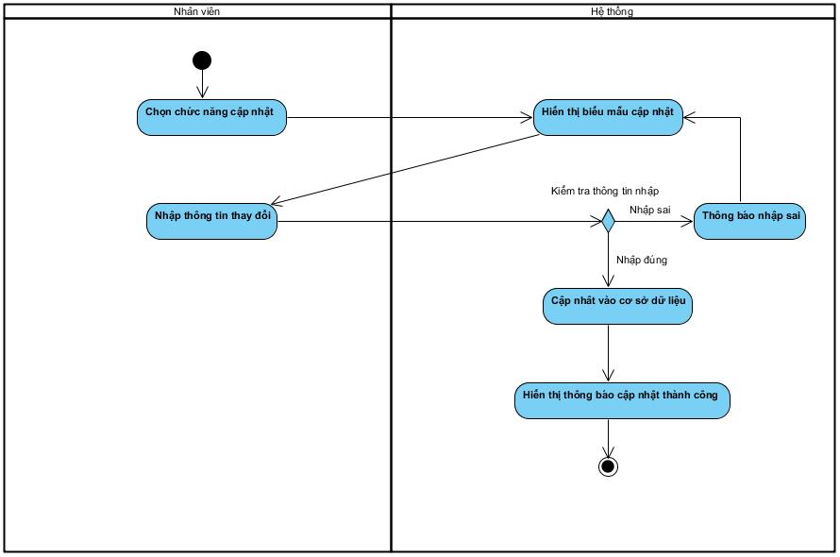
3.12.3. Sequence Diagram
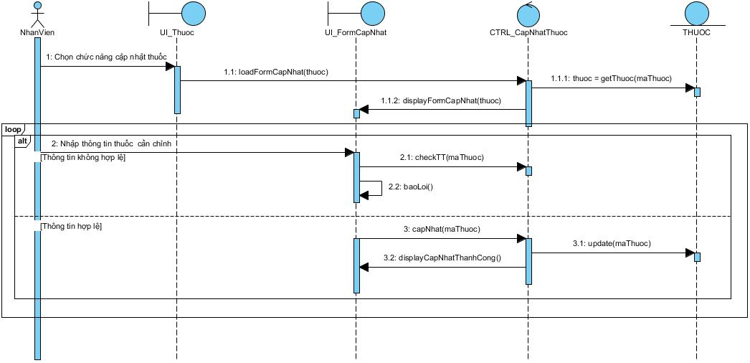

BIỂU ĐỒ LỚP:

Biểu đồ lớp (Entity):
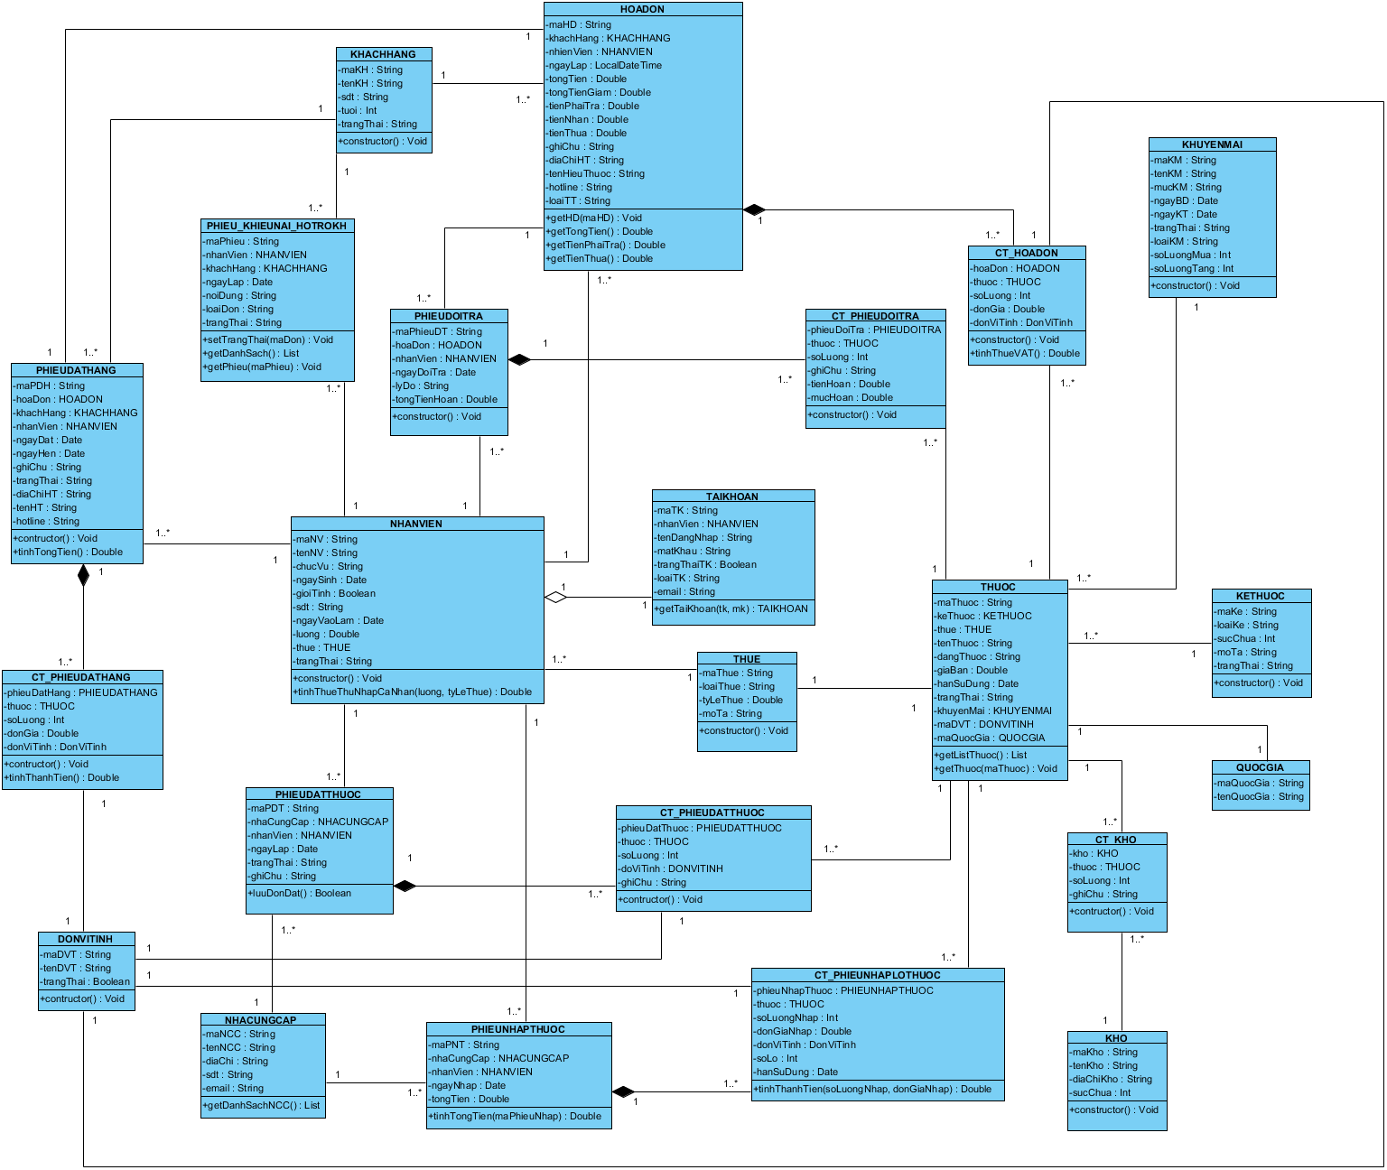

Biểu đồ lớp tổng quát:
Lớp Boundary (GUI) Lớp Control Lớp Entity
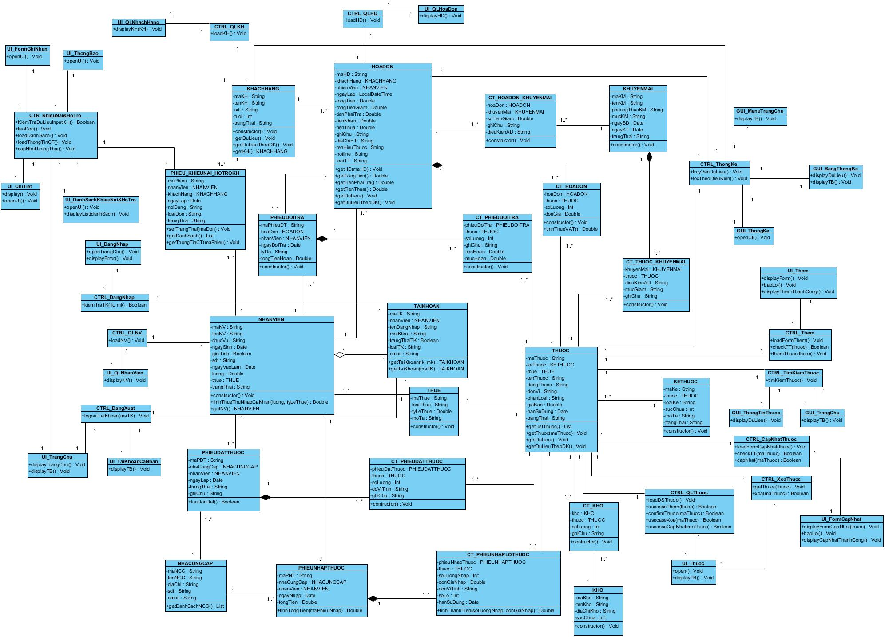

Link nhật kí

